**Пермский национальный исследовательский политехнический университет**

Кафедра “Информационные технологии и автоматизированные системы”

**Лабораторная работа №4**

» По дисциплине «Основы алгоритмизации и программирования»

**Тема:**

**Числа с мантиссой.**

Выполнил:

студент группы ИВТ-19-1б

Главатских Владимир Олегович

Проверила:

доцент кафедры “ИТАС”

Полякова О.А.

Пермь, 2019

**Постановка задачи**

Разделить дробное число на два числа. Целую и дробную часть.

**Анализ задачи**

1. **Создается двумерный динамический массив с двумя указателями.**
2. **Первый указатель типа int, второй указатель типа float/**
3. **Через цикл for вводим сначала первый указатель, и сразу же второй.**
4. **Выводим оба указателя.**

**Блок-схема**

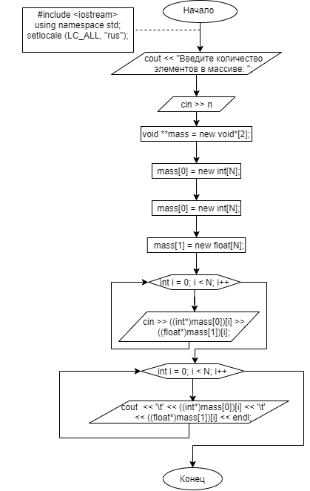

**Код**

#include <iostream>

using namespace std;

int main(){

setlocale(LC_ALL, "rus");

int N;

cout << "Введите количество элементов в массиве: ";

cin >> N;

void **mass = new void*[2];

mass[0] = new int[N];

mass[1] = new float[N];

for(int i = 0; i < N; i++){

cin >> ((int*)mass[0])[i] >> ((float*)mass[1])[i];

}

for(int i = 0; i < N; i++){

cout << '\t' << ((int*)mass[0])[i] << '\t' << ((float*)mass[1])[i] << endl;

}

}

**Тестирование**

Введите количество элементов в массиве: 4

4.4

5.8

7.9

8.56

4 0.4

5 0.8

7 0.9

8 0.56

--------------------------------